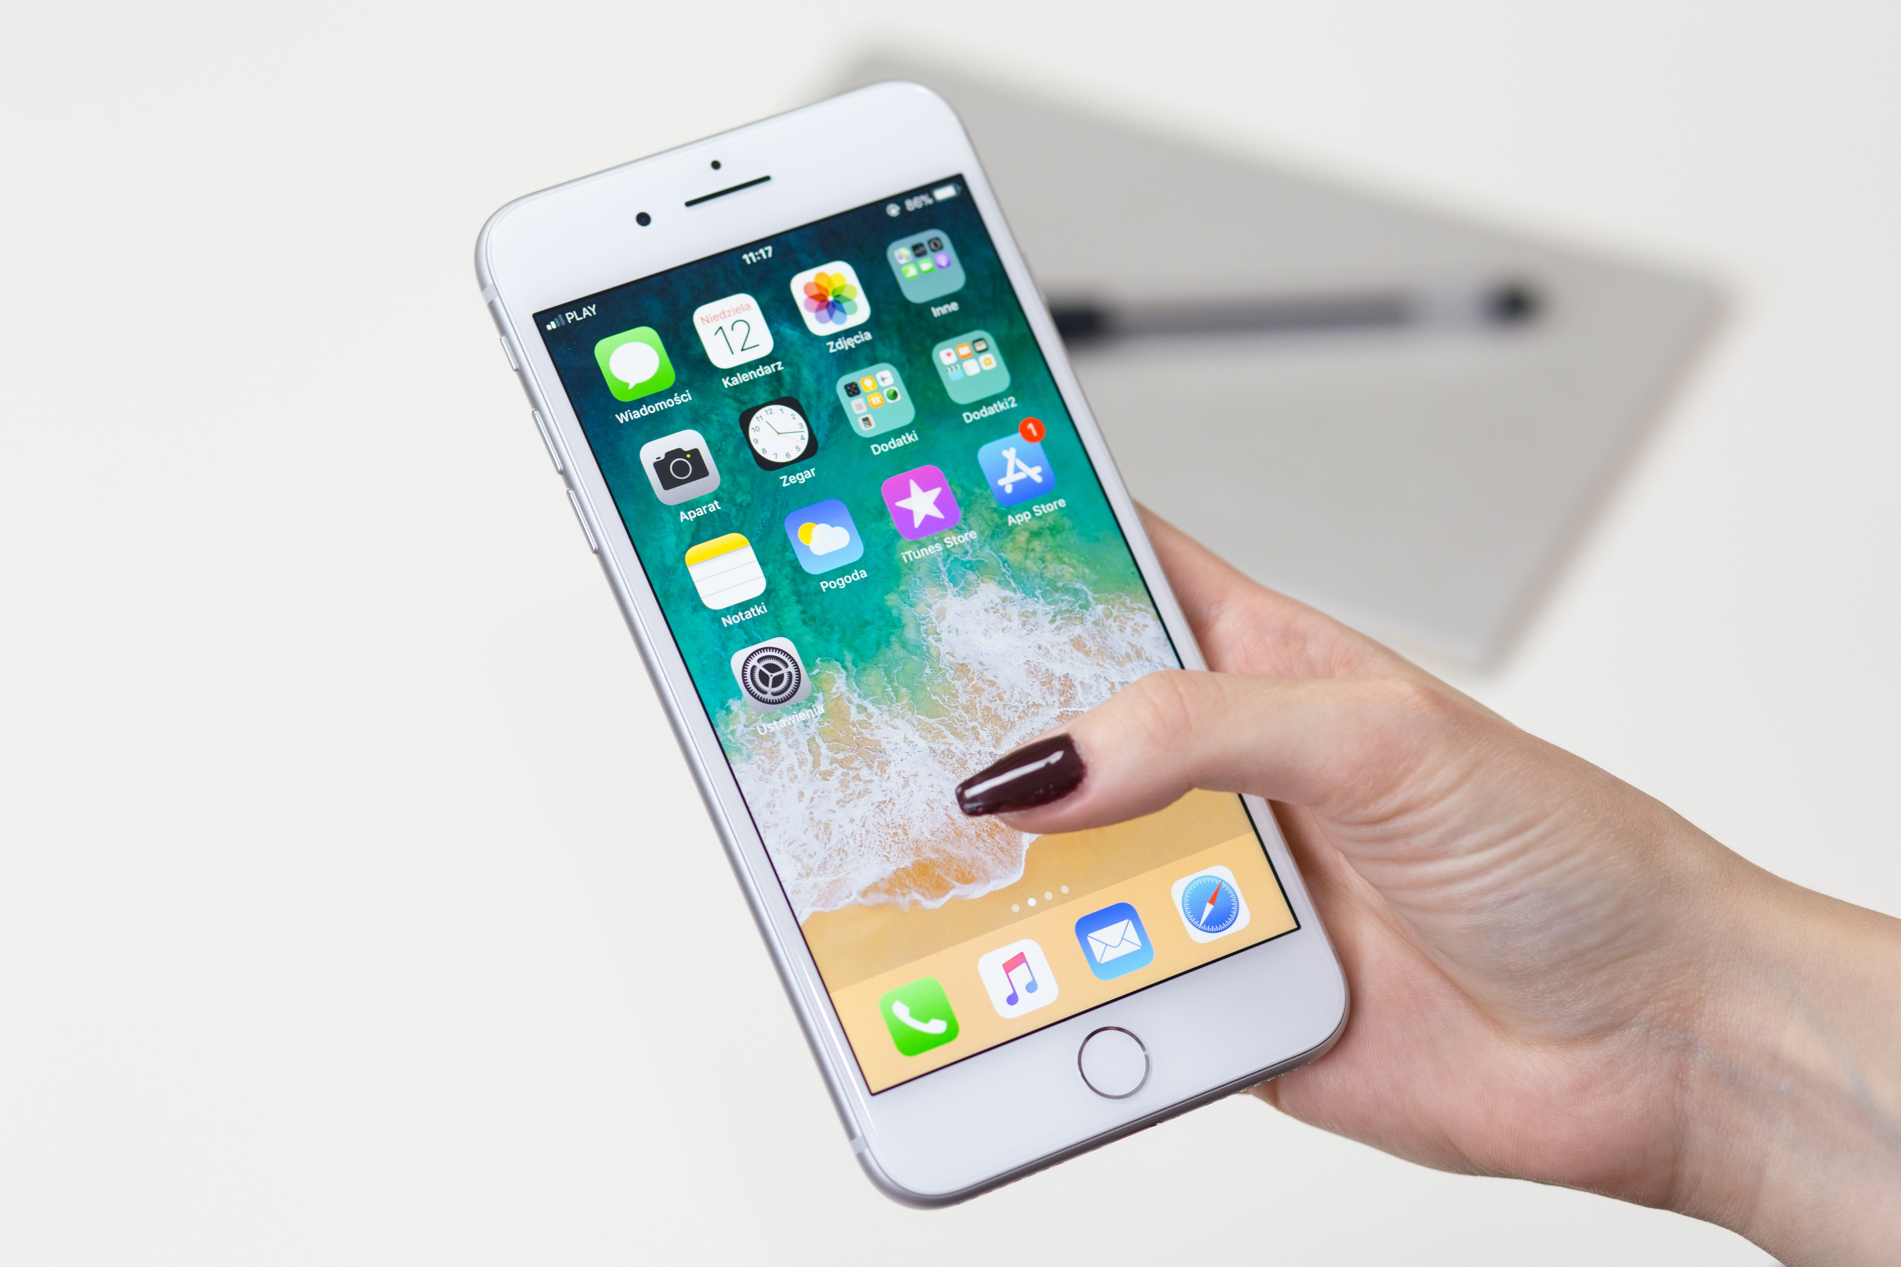**Un telèfon mòbil o telèfon mòbil[a] és un telèfon portàtil que pot fer i rebre trucades a través d'un enllaç de radiofreqüència mentre l'usuari es mou dins d'una àrea de servei telefònic, a diferència d'un telèfon d'ubicació fixa (telèfon fix). L'enllaç de radiofreqüència estableix una connexió amb els sistemes de commutació d'un operador de telefonia mòbil, que proporciona accés a la xarxa telefònica commutada pública (RTPC). Els serveis de telefonia mòbil moderns utilitzen una arquitectura de xarxa cel·lular i, per tant, els telèfons mòbils s'anomenen telèfons mòbils (o "telèfons mòbils") a Amèrica del Nord. A més de la telefonia, els telèfons mòbils digitals admeten una varietat d'altres serveis, com ara missatgeria de text, missatgeria multimèdia, correu electrònic, accés a Internet (mitjançant LTE, 5G NR o Wi-Fi), comunicacions sense fil de curt abast (infrarojos, Bluetooth), accés per satèl·lit (navegació, connectivitat de missatgeria), aplicacions empresarials, pagaments (mitjançant NFC), reproducció i streaming multimèdia (ràdio, televisió), fotografia digital i videojocs. Els telèfons mòbils que només ofereixen capacitats bàsiques es coneixen com a telèfons amb funcions (argot: "dumbphones"); Els telèfons mòbils que ofereixen capacitats informàtiques molt avançades s'anomenen telèfons intel·ligents.**

*Text: Wikipedia*

*Imatge: Domini Public*